Grupa PSB, 22.12.2025 r.
Grupa PSB Handel S.A. z kolejną akcją CSR w województwie świętokrzyskim
Grupa PSB Handel S.A., we współpracy z pracownikami oraz ambasadorem marki Darkiem Stolarzem, zrealizowała kolejną inicjatywę w ramach działań społecznej odpowiedzialności biznesu. W grudniu br. przedstawiciele Grupy odwiedzili Placówkę Opiekuńczo-Wychowawczą w Winiarach, organizując świąteczne spotkanie dla jej podopiecznych.
Podczas wizyty zorganizowano warsztaty, które prowadził Darek Stolarz. Dzieci miały okazje nauczyć się, jak z kilku prostych elementów wykonać drewniany statek, a także samodzielnie spróbować pracy z prawdziwymi narzędziami. Zajęcia, skierowane zarówno do młodszych, jak i starszych uczestników, rozwijały kreatywność oraz umiejętności manualne.
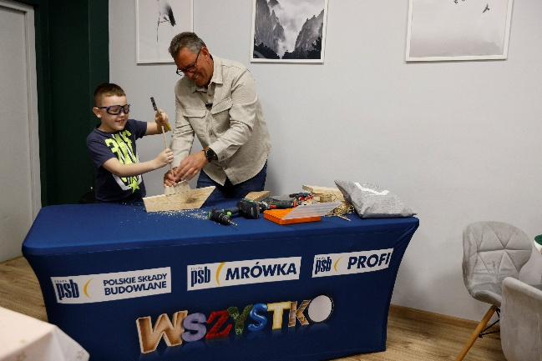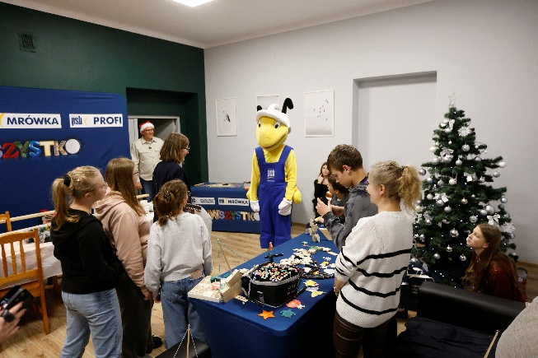
W Placówce Opiekuńczo-Wychowawczej w Winiarach przebywa obecnie 14 dzieci w wieku od 7 do 19 lat. Każde z nich otrzymało również świąteczny prezent przygotowany przez Grupę PSB Handel S.A. Warto podkreślić, że była to kolejna wizyta Grupy w tej placówce - rok wcześniej wspólnie ubierano świąteczną choinkę. Regularne powroty do Winiar są elementem budowania trwałych relacji z lokalną społecznością.
Wizyta w Winiarach była częścią szerszych działań świątecznych realizowanych przez Grupę PSB Handel S.A. w grudniu, obejmujących m.in. odwiedziny na Oddziale Onkologii Dziecięcej w Świętokrzyskim Centrum Pediatrii w Kielcach oraz udział w ogólnopolskiej akcji „Qurier Świętego Mikołaja”, organizowanej przez Fundację Polki Mogą Wszystko.

Działania CSR stanowią integralny element kultury organizacyjnej Grupy PSB Handel S.A. i koncentrują się na długofalowym wsparciu lokalnych społeczności. Ich istotą jest bliskość, uważność na potrzeby oraz tworzenie przestrzeni do wspólnego, kreatywnego działania.

Marzena Mysior-Syczuk - Senior Public Relations Specialist
Grupa PSB Handel S.A.
tel. +48 41 / 378 52 23, 608 517 617,
e-mail: Marzena.Syczuk@centralapsb.pl

Grupa PSB Handel S.A.
Grupa PSB Handel S.A. z siedzibą w Wełczu k./Buska-Zdroju, działa na rynku od ponad 27 lat. Jest największą i najszybciej rozwijającą się siecią hurtowni materiałów budowlanych oraz marketów dom i ogród w Polsce. Obecnie Grupa zrzesza ponad 400 małych i średnich, rodzinnych firm z terenu całej Polski, które prowadzą handel w 276 składach budowlanych, w 400 marketach PSB Mrówka oraz w 81 placówkach handlowych PSB Profi. Placówki obecne są w 90% powiatów w Polsce, co sprawia, że Grupa PSB dociera do niemal każdego mieszkańca kraju. Łącznie zatrudniają one około 14 tysięcy osób.
W 2024 r. łączne przychody partnerów PSB ze sprzedaży materiałów budowlanych oraz do domu i ogrodu, wyniosły 9,1 mld zł, co stanowi wzrost o 4,9% w porównaniu z 2023 rokiem. Z kolei przychody Grupy PSB Handel S.A. osiągnęły 4,2 mld zł, co oznacza wzrost o ponad 8% rok do roku.
Według badań prowadzonych w 2025 roku dowolną markę Grupy PSB rozpoznaje prawie 80% respondentów.

